医院各功能设计解析（二）

开放室治疗室
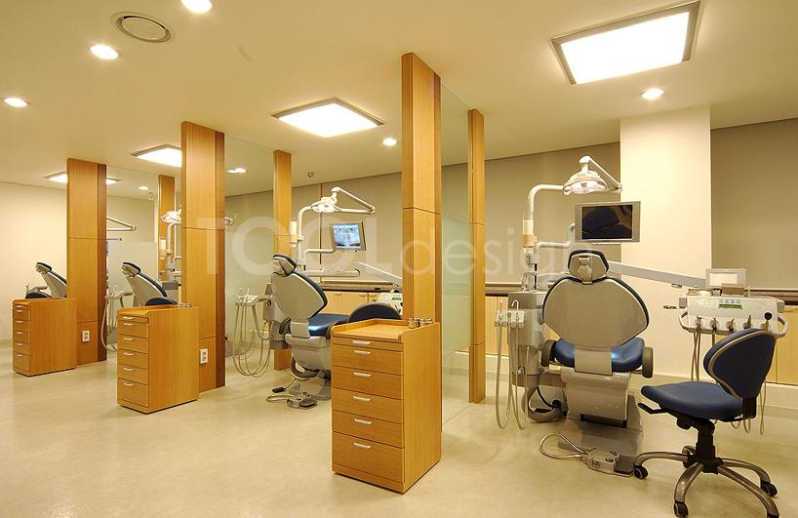
1、高度不低于1.5米隔板隔开，避免干扰
2、放些常用的器械材料可上锁每个医生自己保管
3、隔板不必直达地面，下面留30~40的空挡，有利于清洁
4、医生护士要高度集中精力工作，所以要控制噪音，装修应该选用吸音和隔音性能较好的材料

分解室治疗台
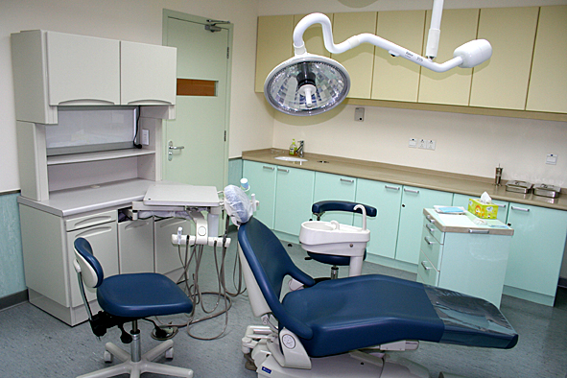
1、病人进入治疗室完全看不到医生护士用的器具，心理压力比较小
2、这种装修对铺设管道比较复杂，要求条件比较高目前我国还没有得到推广应用。

管道布置图
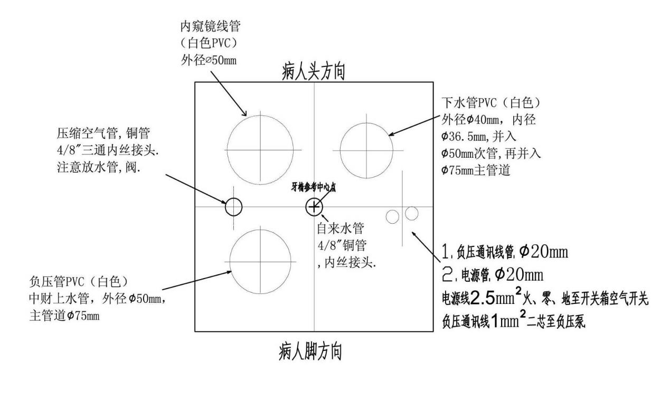

X射线室
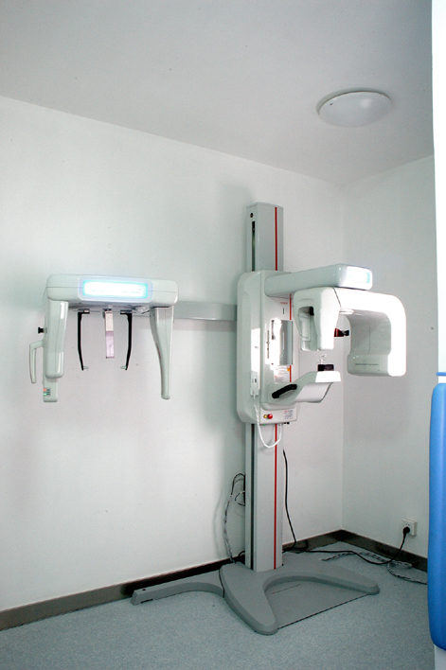
X线室是口腔医院中不可或缺的一个组成部分。许多口腔疾病都离不开X线摄影的帮助，但X射线对人体健康又有一定的危险性。
拍摄一张根尖片时病人接受的射线量大约与普通人生活环境中3天内所接受的射线量
拍摄一张全景片时病人接受的射线量大约与普通人生活环境中6天内所接受的射线量
如果X射线的设计和装修不符合要求，不但医院工作人员有可能因为长期在这样的环境中工作而危机到身体健康。
X线室最好不要有窗户；全景机空间最小不要小与1.8米X2.2米，高度最好不要小于2.3米

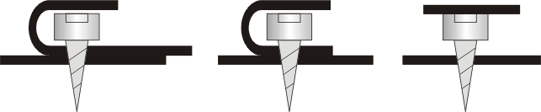
X线室的装修，最重要的是考虑X线防护。
1、最好使用砖水泥结构墙体厚度应不小于24cm如果应混泥土厚度不小于16cm
2、侧面墙壁和天花板应有1mm铅当量的防护厚度
3、铅板与铅板接缝要重叠，重叠厚度不小于2cm
4、穿过屏障的钉子和螺丝孔处必须加以覆盖

标准X线室平面图

